技 术 文 件

文件名称 ：初始RFNV制作及校对指南 文件编号 ：

版 本 ： **V1.0**

共 25页

(包括封面)

拟 制 潘育创

审 核 杨桂杰

批 准 杜守鑫

修改记录

|  |  |  |  |  |  |
| --- | --- | --- | --- | --- | --- |
| 文件编号 | 版本号 | 拟制人/  修改人 | 拟制/修改日期 | 更改理由 | 主要更改内容  （写要点即可） |
| RFNV制作及比对指南 | V1.0 | 潘育创 | 2016.11.11 | 发布 |  |
|  |  |  |  |  |  |
|  |  |  |  |  |  |
| 注1：每次更改归档文件（指归档到事业部或公司档案室的文件）时，需填写此表。  注2：文件第一次归档时，“更改理由”、“主要更改内容”栏写“无”。 | | | | | |

目录

1 概述 4

1.1 适用范围 4

2. 初始RFNV 制作 4

2.1 Band 配置 4

2.1.1 GSM/CDMA/WCDMA band配置 4

2.1.2 LTE band 配置 6

2.2 RFNV 配置 7

2.2.1 TX Max Power 配置 8

2.2.2 PA Switch Point 配置 10

2.2.3 PA range map 配置 15

3. RFNV校对 20

3.1 XML文件包转为QCN文件 21

3.2 将QCN保存为xml文件 23

3.3 将设备的RFNV保存为xml文件 23

3.4 用文本比对工具比对 24

1. 概述
   1. 适用范围

本指南适用于HW RF 研发工作。主要目的是为高通平台项目的前期RFNV制作，以及RFNV校对提供方法指南，提高RFNV制作及校对效率。

1. 初始RFNV 制作

在项目初始阶段，需要提供初始RFNV给软件集成，我们采用修改NV xml源文件的方法。

准备工具：

1. 从软件获取的RFNV xml 源文件包；
2. QRFSWCEDebug工具；
3. notepad++或其他文本编辑工具；
4. NV Checklist表；
5. 产品ID Card。

## Band 配置

Band配置的目的是使设备包含的band符合ID Card的定义，可以通过修改对应的NV项实现。使用QRFSWCEDebug工具，可以快速地计算出正确的NV值。



### GSM/CDMA/WCDMA band配置

NV1877、4548、441、946、2954配置方法：

1. 打开QRFSWCEDebug工具，选择菜单栏的“NV Tool”，如图2.1；

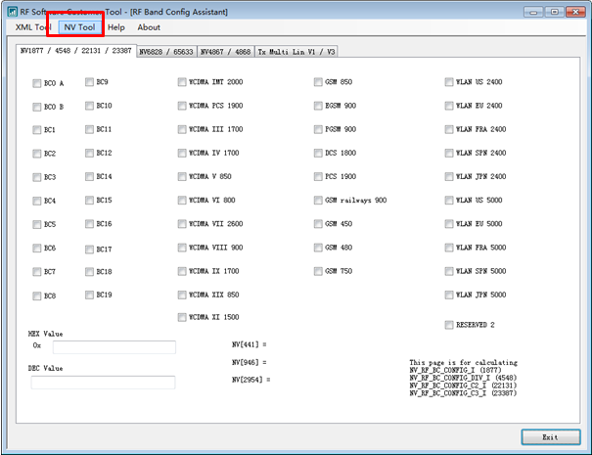

图2.1

1. 根据ID Card勾选GSM/CDMA/WCDMA band，程序会自动计算出NV值，该页面底部显示了NV号以及对应的NV值，其中最左边显示的十六进制及十进制值与最右边的NV项对应。如图2.2

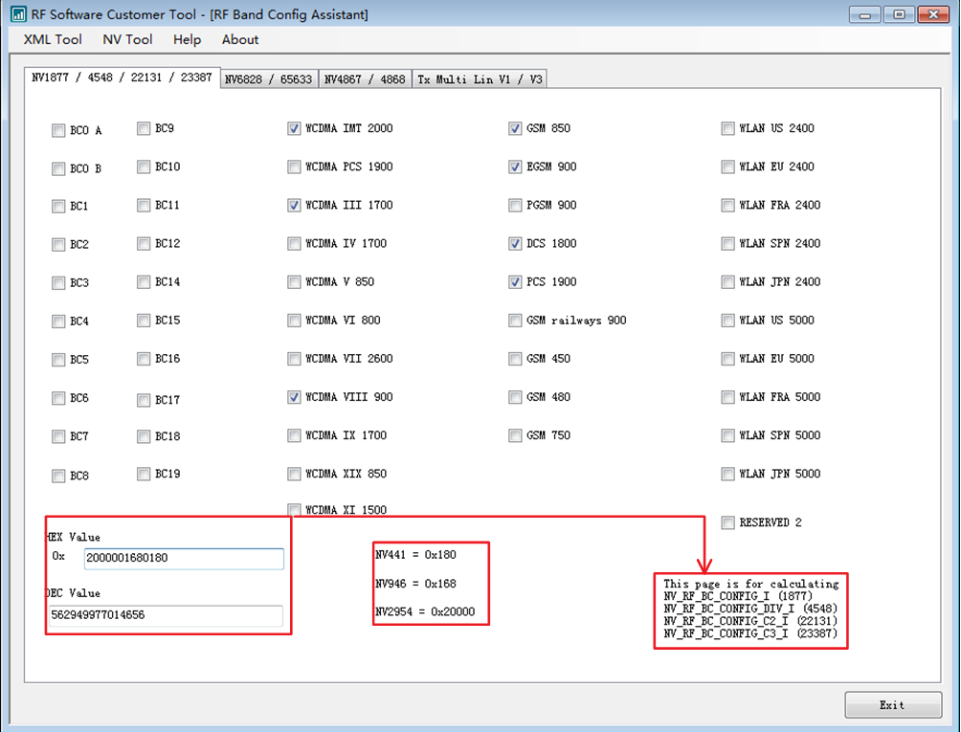

图2.2

1. 打开MASTERFILE.xml，找到1877、4548 NV，将上一步生成的十进制（最左边的值）填入此两项NV。如图2.3

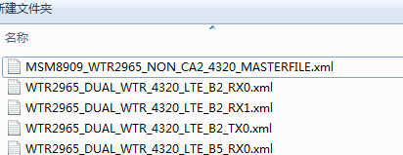

图2.3

1. 同样，将NV441、946、2954生成的值也填入MASTERFILE.xml对应的NV 号里。

### LTE band 配置

NV6828、65633配置方法：

1. 将选项夹切换到“NV6828/65633”如图2.4；

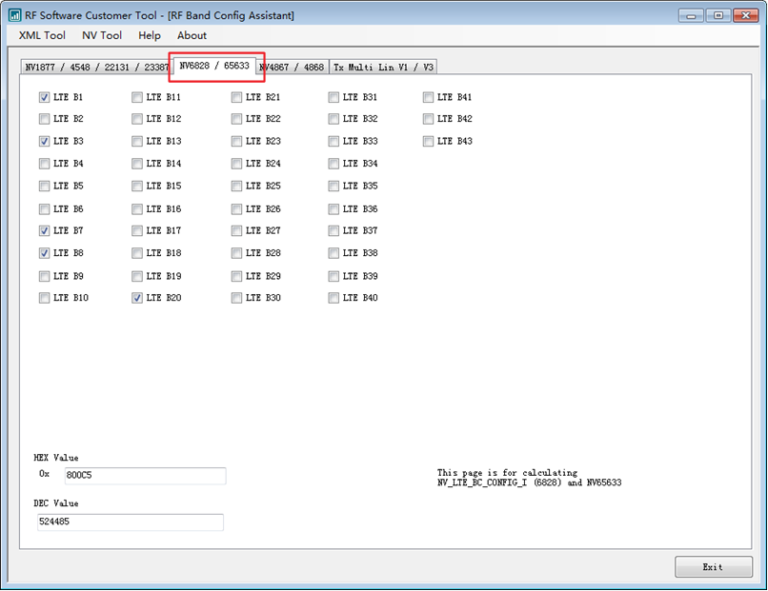

图2.4

1. 与GSM/WCDMA的配置方法一致，勾选需要的band，下部生成十六进制及十进制值；
2. 将生成的十进制值写入MASTERFILE.xml文件里的6828 NV 号，NV65633可以不用填。

注：具体计算方法可查看文档《80-P0304-100 B》。



## RFNV 配置

RFNV xml 文件包包含了大量的xml文件，xml文件名包含了RF Card、Band、收发路区分信息，如图2.5。

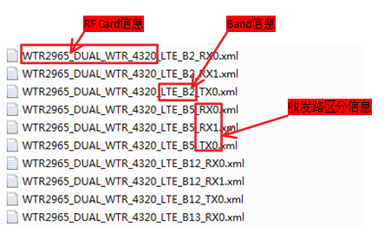

图2.5

其中后缀TX0的为发射的RFNV配置文件。后缀RX0、RX1的分别为主集、分集接收的RFNV配置文件。

配置时，需要根据ID Card的band信息，对包含该band的xml文件做配置。所有band都需要配置，不能遗漏。

如果软件提供的默认xml 包里无我们需要的Band文件，而其他RF card的xml文件里有对应band，可将该xml文件添加进来，但同时需把添加的xml文件的文件名加入到MASTERFILE.xml文件里。如下图：



必须配置的NV项有：**TX max power**，**PA switch point**，**PA range map**。不然可能出现发射功率异常，仪器连接异常等问题，影响射频调试进展。



### TX Max Power 配置

#### WCDMA TX Max Power 配置

WCDMA通常使用温补功率NV配置TX Max power，该NV的命名为NV_WCDMA_<band>_TX_LIM_VS_TEMP_I，该NV的计算方法为：

NV_WCDMA_TX_LIM_VS_TEMP[i] = 10 × (DesiredTxLimdBm – 6.7)

通常，WCDMA的最大发射功率配置为23dBm，将23代入上式DesiredTxLimdBm，可以计算出NV_WCDMA_TX_LIM_VS_TEMP[i] = 163，然后可以将该NV所有项都填写为163，如下：

<NvItem id="539" name="NV_WCDMA_TX_LIM_VS_TEMP_I" mapping="direct" encoding="dec">163,163, 163,163,163,163,163,163</NvItem>

因为该NV本质上是调节温补功率，从左到右代表从冷到热的输出功率，在初始NV配置时，如果不清楚所使用PA 的温度特性，可以先填上一样的，以后调试过程再修改。

注意，WCMDA还有一个修改最大发射功率的NV：NV_WCDMA_MAX_TX_POWER_I。

在配置了NV_WCDMA_TX_LIM_VS_TEMP_I后，NV_WCDMA_MAX_TX_POWER_I将失效。

NV_WCDMA_<band>_TX_LIM_VS_TEMP_I在各个band的NV号为：

|  |  |  |  |  |  |  |
| --- | --- | --- | --- | --- | --- | --- |
| **NV NAME** | **NV_WCDMA_<band>_TX_LIM_VS_TEMP_I** | | | | | |
| **Band** | **B1** | **B2** | **B3** | **B4** | **B5** | **B8** |
| **NV NUM** | **539** | **1183** | **2891** | **4035** | **1863** | **3690** |

#### LTE TX Max Power 配置

LTE的最大输出功率为23dBm，把RFNV_LTE_<band>_MAX_TX_POWER_I配置为23即可。

RFNV_LTE_<band>_MAX_TX_POWER_I在各个band的NV号为：

|  |  |  |  |  |  |  |
| --- | --- | --- | --- | --- | --- | --- |
| **NV NAME** | **NV_LTE_<band>_MAX_TX_POWER_I** | | | | | |
| **Band** | **B1** | **B2** | **B3** | **B4** | **B5** | **B7** |
| **NV NUM** | **6710** | **66645(20229)** | **66083(20284)** | **65906(20095)** | **66725(20800)** | **6553** |
|  |  |  |  |  |  |  |
| **Band** | **B8** | **B12** | **B13** | **B17** | **B20** | **B25** |
| **NV NUM** | **66804(20858)** | **66883(22144)** | **6502** | **6606** | **66126(20154)** | **66962(22304)** |
|  |  |  |  |  |  |  |
| **Band** | **B26** | **B27** | **B28** | **B38** | **B40** | **B41** |
| **NV NUM** | **70409(24625)** | **72977(27248)** | **71221(25454)** | **66405(20394)** | **6658** | **67041(21623)** |

#### GSM TX Max Power 配置

通常GSM的功率配置不仅要配置最大功率，还需要配置各个PCL（功率控制等级）下的输出功率。

RFNV_GSM_C0_<band>_POWER_LEVELS_I可以配置GSM各个PCL状态下的输出功率，配置值为实际功率值乘以100。

低频配置为：

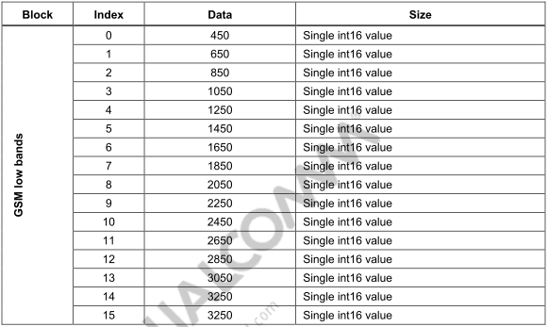

图2.6

由于低频GSM只有14个PCL状态，需将第15项配置为与第14项相同。

高频配置为：

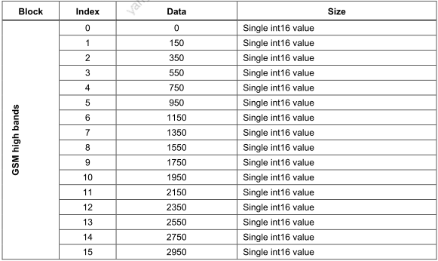

图2.7

RFNV_GSM_C0_<band>_POWER_LEVELS_I在各个band 的NV号为：

|  |  |  |  |  |
| --- | --- | --- | --- | --- |
| **NV NAME** | **RFNV_GSM_C0_<band>_POWER_LEVELS_I** | | | |
| **Band** | **GSM850** | **GSM900** | **GSM1800** | **GSM1900** |
| **NV NUM** | **70845(25076)** | **70846(25077)** | **70847(25078)** | **70848(25079)** |

### PA Switch Point 配置

通常RF PA都有多种功率输出状态，一般高功率输出时使用高功率模式（HPM）；低功率输出时使用低功率模式（LPM）。当PA处于低功率模式时，可实现较高效率，降低功耗。

PA切换点配置的是一个功率值，当PA输出功率达到或低于该值时，PA将处于高功率或低功率模式。如果闭环功控在切换点附近fail，可以修改切换点位置来改善。

#### WCDMA PA Switch Point 配置

WCDMA PA Switch Point配置NV有6个：

NV_WCDMA_<band>_R1_RISE_I——PA range0 上升功率切换点，当功率上升时，如果功率越过该点，PA将从较低功率模式切换到较高功率模式。

NV_WCDMA_<band>_R1_FALL_I——PA range0 下降功率切换点，当功率下降时，如果功率越过该点，PA将从较高功率模式切换到较低功率模式。

NV_WCDMA_<band>_R2_RISE_I——PA range1 上升功率切换点

NV_WCDMA_<band>_R2_FALL_I——PA range1 下降功率切换点

NV_WCDMA_<band>_R3_RISE_I——PA range2 上升功率切换点

NV_WCDMA_<band>_R3_FALL_I——PA range2 下降功率切换点

切换点计算方法如下：

NV_WCDMA_R1_RISE_I=(1024/DynamicRange)x(Rise_threshold-

[min Tx pwr+DynamicRange/2])

举例：切换点=2dBm,minimum Tx power=-70dBm,DynamicRange=102.4.

NV_WCDMA_R1_RISE_I=(1024/102.4)x(2-(-70+102.4/2))=208.

NV列表：

|  |  |  |  |  |  |  |
| --- | --- | --- | --- | --- | --- | --- |
| **NV NAME** | **NV_WCDMA_<band>_R1_RISE_I** | | | | | |
| **Band** | **B1** | **B2** | **B3** | **B4** | **B5** | **B8** |
| **NV NUM** | **537** | **1181** | **2889** | **4033** | **1861** | **3688** |
|  |  |  |  |  |  |  |
| **NV NAME** | **NV_WCDMA_<band>_R1_FALL_I** | | | | | |
| **Band** | **B1** | **B2** | **B3** | **B4** | **B5** | **B8** |
| **NV NUM** | **538** | **1182** | **2890** | **4034** | **1862** | **3689** |
|  |  |  |  |  |  |  |
| **NV NAME** | **NV_WCDMA_<band>_R2_RISE_I** | | | | | |
| **Band** | **B1** | **B2** | **B3** | **B4** | **B5** | **B8** |
| **NV NUM** | **2017** | **2038** | **2919** | **4059** | **2063** | **3714** |
|  |  |  |  |  |  |  |
| **NV NAME** | **NV_WCDMA_<band>_R2_FALL_I** | | | | | |
| **Band** | **B1** | **B2** | **B3** | **B4** | **B5** | **B8** |
| **NV NUM** | **2018** | **2039** | **2920** | **4060** | **2064** | **3715** |
|  |  |  |  |  |  |  |
| **NV NAME** | **NV_WCDMA_<band>_R3_RISE_I** | | | | | |
| **Band** | **B1** | **B2** | **B3** | **B4** | **B5** | **B8** |
| **NV NUM** | **2019** | **2040** | **2921** | **4061** | **2065** | **3716** |
|  |  |  |  |  |  |  |
| **NV NAME** | **NV_WCDMA_<band>_R3_FALL_I** | | | | | |
| **Band** | **B1** | **B2** | **B3** | **B4** | **B5** | **B8** |
| **NV NUM** | **2020** | **2041** | **2922** | **4062** | **2066** | **3717** |

#### LTE PA Switch Point 配置

PA Switch Point的NV是NV_LTE_<band>_PA_RISE_FALL_THRESHOLD_I。

该NV有16个元素，

第0位元素对应为PA range0 上升功率切换点，当功率上升时，如果功率越过该点，PA将从较低功率模式切换到较高功率模式。

第1位元素对应为PA range0 下降功率切换点，当功率下降时，如果功率越过该点，PA将从较高功率模式切换到较低功率模式。

第2位元素对应PA range1 上升功率切换点，

第3位元素对应为PA range1 下降功率切换点，以此类推。如下图所示：

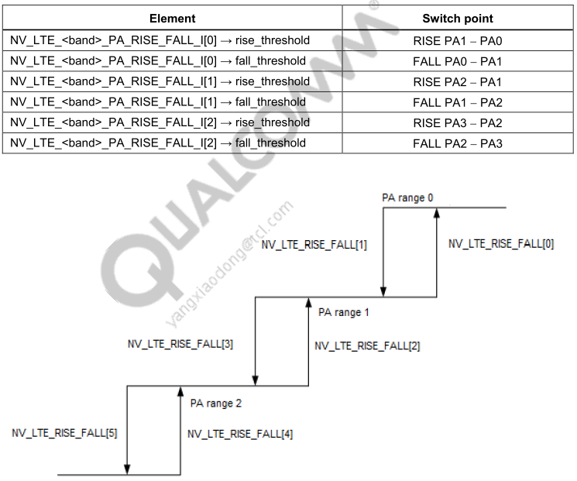

图2.8

PA 切换点计算方法如下：

NV_LTE_<band>_PA_RISE_FALL_THRESHOLD_I[i]=[Switchpoint_in_dBm-(MinRSSI)]x10

举例：切换点是8.5dBm，MinRSSI=-70dBm：

NV_LTE_<band>_PA_RISE_FALL_THRESHOLD_I[i]=[8.5-(-70)]x10=785

785对应的功率即为8.5dBm。

NV_LTE_<band>_PA_RISE_FALL_THRESHOLD_I在各个band的NV号为：

|  |  |  |  |  |  |  |
| --- | --- | --- | --- | --- | --- | --- |
| **NV NAME** | **NV_LTE_<band>_PA_RISE_FALL_THRESHOLD_I** | | | | | |
| **Band** | **B1** | **B2** | **B3** | **B4** | **B5** | **B7** |
| **NV NUM** | **6719** | **66654(20238)** | **66077(20293)** | **65915(20104)** | **66734(20809)** | **6562** |
|  |  |  |  |  |  |  |
| **Band** | **B8** | **B12** | **B13** | **B17** | **B20** | **B25** |
| **NV NUM** | **66813(20867)** | **66892(22153)** | **6511** | **6615** | **66174(20163)** | **66971(22313)** |
|  |  |  |  |  |  |  |
| **Band** | **B26** | **B27** | **B28** | **B38** | **B40** | **B41** |
| **NV NUM** | **70415(24631)** | **72983(27254)** | **71230(25463)** | **66414(20403)** | **6667** | **67050(21632)** |

#### GSM PA Switch point 配置

GSM PA Switch Point配置NV为：

RFNV_GSM_Cx_GSM<band>_EXTENDED_PA_SWPT_I

这个NV包括了GSM、EDGE的PA切换点，以及预失真的开关点。这个NV的格式如下表所示：

|  |  |  |  |  |
| --- | --- | --- | --- | --- |
| **Index** | **Block** | **Element name** | **Data** | **Size** |
| 0 | GSM  switchpoints | gmsk_pa_swpt_r0_to_r1 | PA state (TxState)  state 0 to 1  switchpoint | Single, uint16  value |
| 1 | gmsk_pa_swpt_r1_to_r2 | PA state (TxState)  state 1 to 2  switchpoint | Single, uint16  value |
| 2 | gmsk_pa_swpt_r2_to_r3 | PA state (TxState)  state 2 to 3  switchpoint | Single, uint16  value |
| 3 | gmsk_pa_swpt_r3_to_r4 | PA state (TxState)  state 3 to 4  switchpoint | Single, uint16  value |
| 4 | gmsk_pa_swpt_r4_to_r5 | PA state (TxState)  state 4 to 5  switchpoint | Single, uint16  value |
| 5 | gmsk_pa_swpt_r5_to_r6 | PA state (TxState)  state 5 to 6  switchpoint | Single, uint16  value |
| 6 | gmsk_pa_swpt_r6_to_r7 | PA state (TxState)  state 6 to 7  switchpoint | Single, uint16  value |
| 7 | EDGE  switchpoints | edge_pa_swpt_r0_to_r1 | PA state (TxState)  state 0 to 1  switchpoint | Single, uint16  value |
| 8 | edge_pa_swpt_r1_to_r2 | PA state (TxState)  state 1 to 2  switchpoint | Single, uint16  value |
| 9 | edge_pa_swpt_r2_to_r3 | PA state (TxState)  state 2 to 3  switchpoint | Single, uint16  value |
| 10 | edge_pa_swpt_r3_to_r4 | PA state (TxState)  state 3 to 4  switchpoint | Single, uint16  value |
| 11 | edge_pa_swpt_r4_to_r5 | PA state (TxState)  state 4 to 5  switchpoint | Single, uint16  value |
| 12 | edge_pa_swpt_r5_to_r6 | PA state (TxState)  state 5 to 6  switchpoint | Single, uint16  value |
| 13 | edge_pa_swpt_r6_to_r7 | PA state (TxState)  state 6 to 7  switchpoint | Single, uint16  value |
| 14 | Predistortion  switchpoints | pa_predist_swpt1 | Non-predistortion to  predistortion  switchpoint for lower  PA state (TxState) that  supports predistortion | Single, uint16  value |
| 15 | pa_predist_swpt2 | Non-predistortion to  predistortion  switchpoint for higher  PA state (TxState) that  supports predistortion  (typically unused) | Single, uint16  value |

表2.1

Switch-point对GRFC和MIPI PA 同样有效。此处以RFNV_GSM_C0_GSM850_

EXTENDED_PA_SWPT_I为例。将uint16的最大值65535作为切换点，意味着废弃后面的PA state。 因此， GMSK有两个PA state: PA state0 and PA state1, EDGE只有一个PA state。高增益上是否做预失真的切换点为22.5dBm。

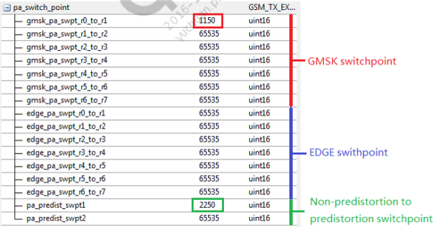

该NV的在各个band的NV号为：

|  |  |  |  |  |
| --- | --- | --- | --- | --- |
| **NV NAME** | **RFNV_GSM_C0_<band>_EXTENDED_PA_SWPT_I** | | | |
| **Band** | **GSM850** | **GSM900** | **GSM1800** | **GSM1900** |
| **NV NUM** | **73222(27500)** | **73223(27501)** | **73224(27502)** | **73225(27503)** |

### PA range map 配置

PA range map可以将xtt校准树的pa state list 所配置的值与PA的真实功率模式对应起来，保证在校准及使用时，PA能工作在正确的功率模式。该NV很重要，如果设置有误会出现校准问题或连接仪器问题。

#### LTE/WCDMA PA range map 配置

LTE PA range map 配置NV为RFNV_LTE_<band>_PA_RANGE_MAP_I;

WCDMA PA range map 配置NV为NV_WCDMA_<band>_PA_RANGE_MAP_I。

LTE与WCDMA PA range map 配置方法一致，配置时需要与校准xtt 的pa state list配合设置，校准时，xtt会根据pa state list 调用PA range map 对应的PA功率模式。

下面以MW41项目为例，使用的PA为RF5422，其他平台、PA都可以参考此方法。配置方法为：

1. 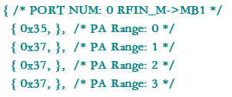查看PA功率输出状态定义的那部分驱动代码。如下图：

0X35转换为二进制为：

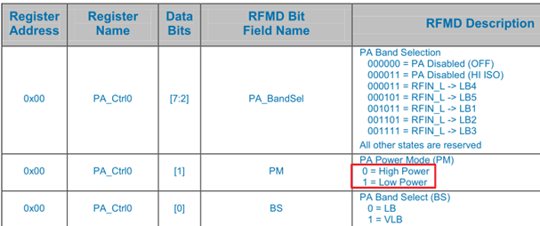

图2.9

所以，

{ 0x35, }, /* PA Range: 0 */ 代表HPM；

{ 0x37, }, /* PA Range: 1 */ 代表LPM；

{ 0x37, }, /* PA Range: 2 */ 代表LPM；

{ 0x37, }, /* PA Range: 3 */ 代表LPM；

1. 把用到的功率状态填入NV。以LTE Band1为例，因为PA只有2个功率状态，配置时可只配置两个功率状态，所以NV6717可以配置为“3,0,0,0”，这样xtt的PA state list即可调用该PA的所有功率状态，该NV配置与功率状态的关系如下图：

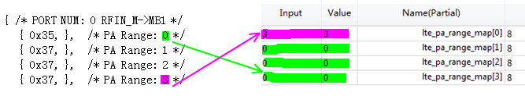

PA状态代码 NV图示

图2.10

在NV中

Value“3”对应的代码是“{ 0x37, }, /* PA Range: 3 */”；

Value“0”对应的代码是“{ 0x35, }, /* PA Range: 0 */”，

所以NV6717的配置“3，0，0，0”实际对应的PA状态为“LPM，HPM，HPM，HPM”；

因为PA Range 1、PA Range 2、PA Range 3都是代表LPM，所以NV6717也可以配置为“2,0,0,0”或“1,0,0,0”，实际对应的PA状态都是“LPM，HPM，HPM，HPM”；

注意，该NV只需要包含了需要用到的所有功率模式即可，对顺序无要求，但是保证项目的复用性，建议功率模式顺序为从低到高。

1. 在xtt中，找到对应pa state list，填入（1,0,0）；其含义为：当校准到RGI扫描时，PA首先会使用PA state list里的1状态进行第一部分RGI扫描，然后使用0状态进行第2部分RGI扫描，最后再使用0状态进行第三部分RGI扫描。

PA state list的参数与PA range map NV的关系如下图：

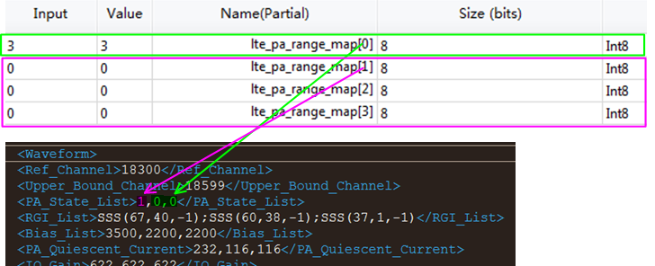

图2.11

PA state list“1”状态对应为LTE_PA_RANGE_MAP_I[1]所配置的PA状态，即HPM；

PA state list“0”状态对应是LTE _PA_RANGE_MAP_I[0]所有配置的PA状态，即LPM。

1. 综上几个步骤，实现了PA功率状态的配置。

总结起来，从PA state list 到PA真实状态的整个关系图如下：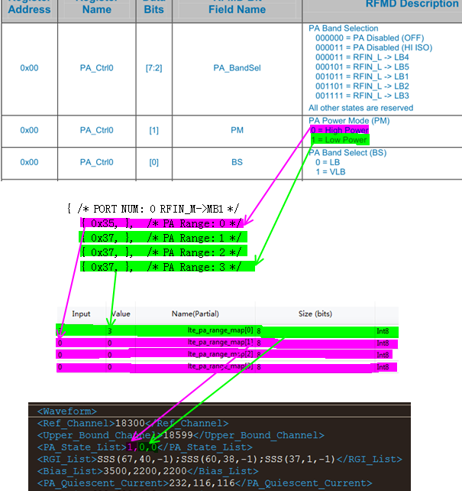

图2.12

从上图可以得到最后的关系为：PA State List （1，0，0）对应的PA 状态为（HPM，LPM，LPM）。

该NV的在各个band的NV号为：

|  |  |  |  |  |  |  |
| --- | --- | --- | --- | --- | --- | --- |
| **NV NAME** | **NV_LTE_<band>_PA_RANGE_MAP_I** | | | | | |
| **Band** | **B1** | **B2** | **B3** | **B4** | **B5** | **B7** |
| **NV NUM** | **6717** | **66652(20236)** | **66078(20291)** | **65913(20102)** | **66732(20807)** | **6560** |
|  |  |  |  |  |  |  |
| **Band** | **B8** | **B12** | **B13** | **B17** | **B20** | **B25** |
| **NV NUM** | **66811(20865)** | **66890(22151)** | **6509** | **6613** | **66173(20161)** | **66969(22311)** |
|  |  |  |  |  |  |  |
| **Band** | **B26** | **B27** | **B28** | **B38** | **B40** | **B41** |
| **NV NUM** | **70416(24632)** | **72981(27252)** | **71228(25461)** | **66412(20401)** | **6665** | **67048(21630)** |

#### GSM PA range map 配置

RFNV_GSM_C0_<band>_PA_RANGE_MAP_I用于GRFC PA，MIPI PA不受该NV影响。无论对于GRFC PA 还是MIPI PA，PA state0为最高增益，PA state7为最低增益，其他以此类推。

1. 对于GRFC PA，配置方法如下：

RFNV_GSM_C0_<band>_PA_RANGE_MAP_I为uint32，每4bit代表一个PA STATE，共有8个state。以静态NV中的默认值1985229328为例:

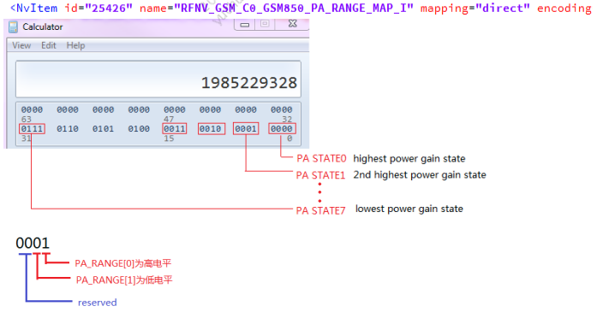

目前软件中，只使用了4bit中的最低2bit，分别用来控制PA 的状态控制IO口：PA_RANGE[0]和PA_RANGE[1]。

RFNV_GSM_C0_<band>_PA_RANGE_MAP_I在各个band的NV号为：

|  |  |  |  |  |
| --- | --- | --- | --- | --- |
| **NV NAME** | **RFNV_GSM_C0_<band>_PA_RANGE_MAP_I** | | | |
| **Band** | **GSM850** | **GSM900** | **GSM1800** | **GSM1900** |
| **NV NUM** | **71193(25426)** | **71194(25427)** | **71195(25428)** | **71196(25429)** |

2. 对于MIPI PA，将每个port num下的四个值叫做PA range0到PA range3。软件中PA range0被固定用作PA state1. 因此需要将4个PA range的寄存器值按增益从大到小排序。

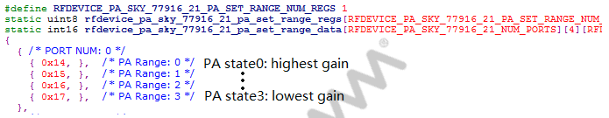

当完成band 配置及RFNV 配置后，即可将xml文件包发给软件集成。

1. RFNV校对

因为之前项目经常发生软件升级或者软件的其他一些操作把RFNV修改了，造成射频工作异常。所以在一些关键节点，软件升级后，需要进行RFNV校对，保证RFNV的正确性，避免因SW的原因造成RFNV错误，而RF却投入大量精力去解决。

本方法可只对比RFNV，提高NV对比效率。

校对所需要的工具：

1. 已完成配置的xml文件包；
2. 高通QRCT工具；
3. Beyond Compare 或其他文本比对工具。

RFNV比对流程：

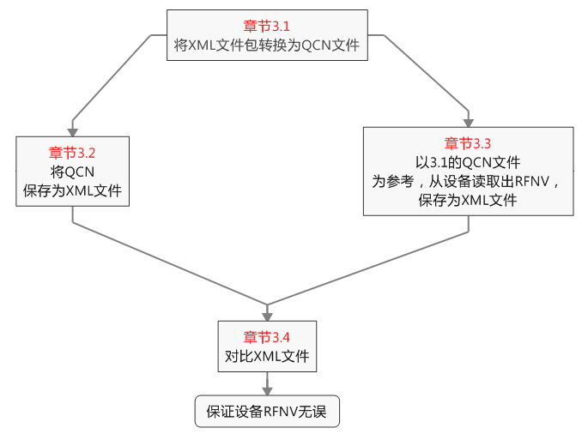

图3.1

该流程使用了QRCT的NV读取功能，该功能允许只读取选中的NV项，所以首先生成只包含了RFNV的QCN文件，再以该QCN文件做参考，即可从设备中单独提取出RFNV。以下为详细的步骤：



## XML文件包转为QCN文件

1. 打开QRCT工具，选择菜单栏“Tool-NV Tools”，打开NV Tools工具，如图3.1；

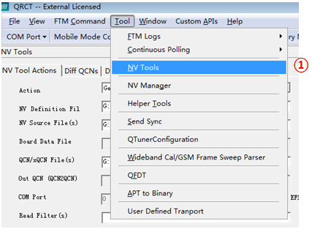

图3.2

1. Action选择“Generate QCN/xQCN from Source”
2. NV Definition File 选择xml包里的NvDefinition.xml文件；
3. NV Source File(s)选择xml包里的MASTERFILE.xml文件；
4. QCN/xQCN file(s)选择生产的QCN文件放置路径；
5. “Execute”等待几秒完成生成QCN文件。

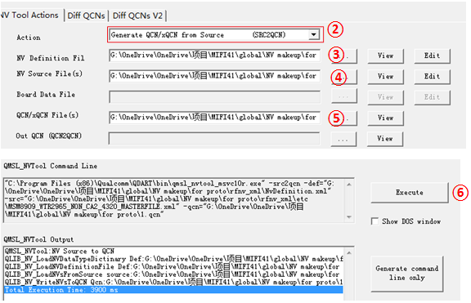

图3.3

## 将QCN保存为xml文件

1. 打开QRCT的NV Manager；

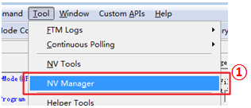

图3.4

1. 选择“Open > QCN/xQCN”，选择3.1生成的QCN文件打开；

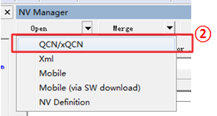

图3.5

1. 选择“Write All to > XML,<NvItem> tag”，选择生成的xml文件保存地址，生成的xml文件将用于之后的对比中。

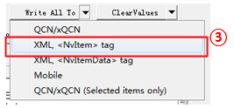

图3.6

## 将设备的RFNV保存为xml文件

1. 将设备连接上QRCT；
2. 打开QRCT的NV Manager；
3. 选择“Open > QCN/xQCN”，选择3.1生成的QCN文件打开；
4. 选择第一个NV项，按住“shift”键，再选择最后一个NV，可选择所有加载进来的NV项，如下图：

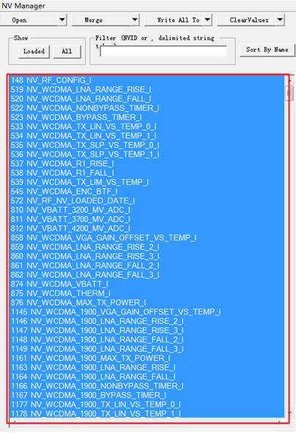

图3.7

1. 点击“Read”，读取设备里对应的RFNV值；

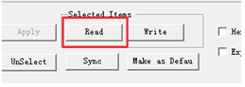

图3.8

1. 选择“Write All to-XML,<NvItem> tag”，选择保存位置，保存设备里的RFNV为一个xml文件；

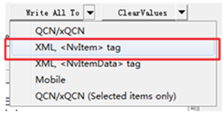

图3.9

综上几步，即完成了对设备RFNV的提取。

## 用文本比对工具比对

1. 同时选中上面生成的两个xml文件，右键选择Compare；

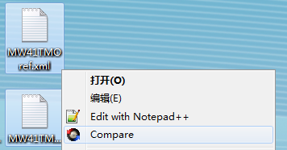

图3.10

1. 在对比界面中，标红的项即为有改动的RFNV项；

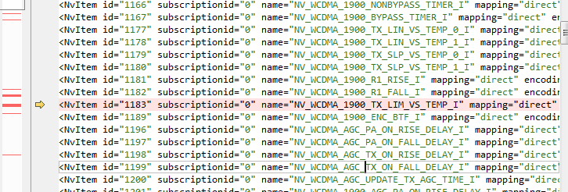

图3.11